МИНИСТЕРСТВО НАУКИ И ВЫСШЕГО ОБРАЗОВАНИЯ РОССИЙСКОЙ ФЕДЕРАЦИИ
федеральное государственное АВТОНОМНОЕ образовательное учреждение высшего образования
«Национальный исследовательский ядерный университет «МИФИ»
Димитровградский инженерно-технологический институт –
филиал федерального государственного автономного образовательного учреждения высшего образования «Национальный исследовательский ядерный университет «МИФИ»
(ДИТИ НИЯУ МИФИ)

Факультет информационных технологий и социальных экономических наук
Кафедра информационных технологий
Направление 09.05.01 «Применение и эксплуатация автоматизированных систем специального назначения»

ПОЯСНИТЕЛЬНАЯ ЗАПИСКА
К БАКАЛАВРСКОЙ РАБОТЕ НА ТЕМУ

Разработка Web-приложения системы лояльности для ООО «АИС Город»

Студент
группы АС-51 Т.И. Иванова
(подпись)
Руководитель
ст. преподаватель Н.С. Казынбаев
(подпись)
Заведующий кафедрой
доцент, к.п.н. О.А. Ракова
(подпись)

Димитровград 2024
МИНИСТЕРСТВО НАУКИ И ВЫСШЕГО ОБРАЗОВАНИЯ РОССИЙСКОЙ ФЕДЕРАЦИИ
федеральное государственное АВТОНОМНОЕ образовательное учреждение высшего образования
«Национальный исследовательский ядерный университет «МИФИ»
Димитровградский инженерно-технологический институт –
филиал федерального государственного автономного образовательного учреждения высшего образования «Национальный исследовательский ядерный университет «МИФИ»
(ДИТИ НИЯУ МИФИ)

ФАКУЛЬТЕТ ИТиСЭН КАФЕДРА Информационные технологии

НАПРАВЛЕНИЕ ПОДГОТОВКИ 09.05.01 ГРУППА АС-51

«УТВЕРЖДАЮ»
Заведующий кафедрой

/Ракова О.А./

«_____»_______2024г.

ЗАДАНИЕ НА БАКАЛАВРСКУЮ РАБОТУ

1. Фамилия, имя, отчество Иванова Татьяна Игоревна
2. Тема работы Разработка Web-приложения системы лояльности для ООО «АИС Город»
3. Срок сдачи студентом готовой работы
4. Руководитель бакалаврской работы Казынбаев Никита Сергеевич
Дата выдачи задания «____»__________20___ г.
Руководитель бакалаврской работы
(подпись руководителя)
Задание принял к исполнению __________________________________________
(дата и подпись студента)
1. Исходные данные к работе:
требования к уровню разработки программного продукта:
а) язык программирования C#;
2. Содержание работы:
а) теоретическая часть:
– исследование предметной области;
б) экспериментальная часть:
– разработка приложения;
– подробное описание реализации продукта;
– тестирование и отладка программного продукта.
3. Основная литература по теме работы:
а) Изучаем Angular 2 / пер. с англ. Р. Н. Рагимова; под науч. ред. А. Н. Киселева. - М.: ДМК Пресс, 2017. - 354 с.:
б) Разработка веб-приложений с использованием AngularJS. – Пер. c англ. Киселева А. Н., М.: ДМК Пресс, 2014. – 394с.: ил.
в) Angular для профессионалов. — СПб.: Питер, 2018. — 800 с.: ил. — (Серия «Для профессионалов»).
г) Марченко, А. Л. Основы программирования на С# 2.0 [Текст] / А.Л. Марченко. – М. : Интернет-университет информационных технологий, Бином. Лаборатория знаний, 2011. – 552 c.
д) Подбельский, В. В. Язык С#. Базовый курс [Текст] / В.В. Подбельский. – М. : Финансы и статистика, Инфра-М, 2011. – 384 c.
4. Отчетный материал работы:
а) пояснительная записка;
б) графический материал:
– макетно-экспериментальная часть программного модуля;
– презентация в формате Power Point.

КАЛЕНДАРНЫЙ ГРАФИК ВЫПОЛНЕНИЯ БАКАЛАВРСКОЙ РАБОТЫ

№  п/п |  | Объем этапа в % | Сроки  выполнения |  | Примечание
№  п/п |  | Объем этапа в % | начало | Конец | Примечание
1. | Постановка задачи | 2
2. | Анализ предметной области | 15
3. | Разработка алгоритма решения основной задачи | 15
4. | Разработка интерфейса программы | 30
5 | Реализация алгоритма | 30
6. | Оформление пояснительной записки | 8
7. | Представление работы на проверку и отзыв руководителя бакалаврской работы | 100
8. | Представление работы на проверку на антиплагиат | 100
9. | Представление работы заведующей кафедрой | 100
10. | Защита на заседании ГЭК | 100

Руководитель: /Казынбаев Н.С./

РЕФЕРАТ
Иванова Т.И. РАЗРАБОТКА ВЕБ ПРИЛОЖЕНИЯ СИСТЕМЫ ЛОЯЛЬНОСТИ ДЛЯ ООО «АИС ГОРОД»: Бакалаврская работа / ДИТИ НИЯУ МИФИ № 09.05.01.05.2024. – Димитровград, 2024. – стр. 53, рис. 12, библ. назв. 15, табл. 1, приложений 5.

Ключевые слова: c#, программа лояльности, бонусная система, эквайринг, ASP .Net MVC.

Цель работы – проектирование и разработка веб приложения системы лояльности для ООО «АИС Город».
Полученные результаты: разработано приложение системы лояльности «Бонус Банк», приложение системы лояльности внедрено в личные кабинеты пользователей, исследована предметная область.

СОДЕРЖАНИЕ
ВВЕДЕНИЕ 7
1 ТЕОРЕТИЧЕСКАЯ ЧАСТЬ 8
1.1 Характеристика предприятия ООО «АИС Город» 8
1.2 Виды программ лояльностей и их особенности 9
1.3 Проект интернет эквайринга AIS.PAY.Acquiring 10
1.4 Проект личных кабинетов регионов 11
1.5 Выбор технологии разработки 14
1.6 Схема работы разрабатываемого продукта 15
1.7 Дизайн веб приложения системы лояльности 21
1.8 Готовые модули для разработки 24
Выводы по разделу 1 25
2 ПРАКТИЧЕСКАЯ ЧАСТЬ 26
2.1 26
Выводы по разделу 2 26
3 ТЕСТИРОВАНИЕ ПРОГРАММНОГО ПРОДУКТА 27
3.1 Описание видов и методов тестирования 27
3.2 Достоинства и недостатки какждого метода: 28
3.2.1. Метод «черного ящика» 28
3.2.2. Метод «белого ящика» 28
3.2.3. Метод «регрессионного тестирования» 29
3.2.4. Метод «Интерактивного тестирования» 29
3.2.5. Метод «стресс тестирования» 29
3.2.6. Метод «тестирования ошибок и исключений» 30
3.3 Обоснование выбора метода тестирования 30
3.4 Описание тестовых наборов данных 31
Выводы по разделу 3 33
ЗАКЛЮЧЕНИЕ 34
БИБЛИОГРАФИЧЕСКИЙ СПИСОК 35
ПРИЛОЖЕНИЕ А 37
ФРАГМЕНТ КОДА ФАЙЛА PROGRAM.CS 37

ВВЕДЕНИЕ
Бонусные прогрммы – это способ поощрения пользователей, который, при правильном использовании, способен увеличить клиентскую базу и изучить потребноси рынка.
Программы лояльности являются инструментом маркетинга, который позволяет успешно удерживать лояльных клиентов даже при увеличении стоимости услуг, что обеспечивает преимущества в долгосрочном периоде [1].
Актуальность темы исследования обусловлена необходимостью разработать приложение для реализации возможности оплаты ЖКХ в личном кабинете (ЛК) ООО «РИЦ» с помощью баллов.
Целью выпускной квалификационной работы является проектирование и разработка приложение для проведения оплаты баллами программы лояльности в личном кабинете ООО «РИЦ» и личном кабинете ООО «Айти Город» .
Объектом исследования выпускной квалификационной работы является программа лояльности.
Предметом исследования является программная реализация функционала оплаты с помощью баллов программы лояльности.
Задачами бакалаврской работы являются:
- выполнить анализ материалов по теме исследования;
- изучить структуру и принцип работы приложения «ЛК РИЦ»;
- изучить структуру и принцип работы приложения «AIS.Acquiring»;
- реализовать API проекта «AIS.BonusBank»;
- реализовать фронтэнд проекта «AIS.BonusBank»;
- реализовать функционал проведения оплаты в проекте «AIS.Acquiring»;
- добавить данные в платежную систему (ПС);
- создание службы проведения платежей для нового пользователя;
- тестирование реализованного программного продукта;

1 ТЕОРЕТИЧЕСКАЯ ЧАСТЬ

Характеристика предприятия ООО «АИС Город»
Полное наименование предприятия ОБЩЕСТВО С ОГРАНИЧЕННОЙ ОТВЕТСТВЕННОСТЬЮ "АИС ГОРОД". Предприятие относится к категории малых предприятий. Среднесписочная численность работников за 2023 год составляет 51 человек. К основному виду деятельности относится 62.01 Разработка компьютерного программного обеспечения. Компания имеет 3 лицензии: Л024-00107-00/00583246, выдана Федеральной службой по техническому и экспортному контролю, Л030-00114-77/00065232 и Л030-00114-77/00065233, выданы федеральной службой по надзору в сфере связи, информационных технологий и массовых коммуникаций. В рамках данных лицензии предприятие имеет право на деятельность по технической защите конфиденциальной информации и оказание услуг связи [2].
Значится в качестве правообладателя 14 программ для ЭВМ в федеральном институте промышленной собственности [2].
Работа систем в комплексе формируют базовые сведения о населении, необходимые во многих отраслях, дают возможность создать консолидированный массив информации по жилому фонду и составу жильцов как по региону в целом, так и по отдельному муниципальному образованию [3].
В качестве рабочего места был предоставлен компьютер с операционной системой Windows 10 Pro 20H2 и программным обеспечением, которое использовалось для выполнения задачи и доступа в Интернет. Для доступа ко всем необходимым ресурсам были выделены личные логин и пароль доступа.
В процессе прохождения практики были изучены следующие проекты компании:
AIS.PAY.Acquiring – веб-API приложение, реализующую возможность оплаты услуг в личных кабинетах поставщиков;
Маркетплейс – веб приложение личных кабинетов различных поставщиков;
PCI DSS веб-API приложение,
В рамках данной практики рассматривается разработка нового веб-апи приложения программы лояльности AIS.Bonus-bank.

Виды программ лояльностей и их особенности
Барии Берман в своих работах выделяет 4 основных наиболее распространённых программ удержания и привлечения клиентов [4]:
- Фиксированные скидки за участие в программе лояльности, доступные для любого клиента, участвующего в программе;
- Бесплатная продукция или скидки на услуги и продукцию при условии приобретения определенного объема продукции или услуг;
- Накопительная система баллов, бонус или иных поощрений за участие в программе лояльности;
Специальные индивидуальные предложения для клиентов, то есть предложения подбираются в зависимости от потребностей той или иной группы пользователей.
Система лояльности ООО «АИС Город» подходит под описание 2 и 3 группы программ удержания клиентов.
Основной задумкой является выдача промокодов за оплату жилищно-коммунальных услуг на сайтах ЛК РИЦ и ЛК Айти Город, при оплате через банк партнер. Данный промокод действует в маркетплейсе банка партнёра. При использовании промокода в маркетплейсе банка партнёра происходит начисление бонусов на счет пользователя в ЛК РИЦ и ЛК Айти Город (рис.1.1).
Рисунок 1.1 – Баннер системы лояльности ООО «АИС Город» для ЛК РИЦ
Накопительная система баллов повышает приверженность к компании со стороны клиентов , поскольку постоянно происходит стимулирование накопления бонусов. Это мотивирует покупателя к увеличению количества баллов, что приводит к стабильному использованию услуг компании. Еще одним преимуществом использования бонусов является возможность сбора информация о клиентах [5].
Главным недостатком данной программы лояльности является то, что лояльность у клиентов формируется не к самой компании, а к программе лояльности. В результате потребитель, лояльный программе, а не конкретной компании, способен с поменять ее на более выгодную [5]

Проект интернет эквайринга AIS.PAY.Acquiring
Интернет-эквайринг в общем понимании состоит из нескольких этапов [6]:
- Пользователь оформляет заказ на сайте, выбрав предпочтительный способ оплаты. Далее идет перенаправление пользователя на страницу процессингового центра – страницу оплаты, где вводятся данные карты и клиента.
- Происходит запрос на разрешение проведение операции в банк-эквайер, затем в платежную систему. Далее происходит запрос в банк-эмитент для блокировки необходимой суммы на карте, или отправления отказа в случае ее отсутствия.
- Поступление ответа от банка-эмитента на сайт и оформление заказа при удовлетворительных статусах операции.
Особенностью проекта интернет-эквайринга ООО «АИС Город» является возможность работы с 24 различными банками и банковскими протоколами, среди которых:
- АБ Россия;
- МИБ;
- Газпромбанк;
- Тинькофф банк;
- Всероссийский банк развития регионов (ВБРР);
- НКО Перспектива;
- Сбербанк;
- Банк Открытие;
- Челябинвестбанк;
- Кредит Урал Банк;
- РНКБ;
- ВТБ.
Кроме того, приложение поддерживает различные типы платежей, среди которых Автоплатеж, Платеж с предзаполненными полями, ApplePay, GooglePay, SamsungPay, Платеж с сохранением карты, СБП, SberPay, Перевод с карты на карту, Списание бонусов.
Приложение интернет-эквайринга обрабатывает запросы на оплату 88 различных групп услуг, в совокупности в которых реализуются более 4800 услуг.
Над проектом в различное время работало более 30 разработчиков. На момент 2024 года над проектом работает около 4 человек.
Решение состоит из 6 проектов. Целевая рабочая среда проектов .Net Framework 4.5.1, 37.9% решения написаны на языке программирования C#. Основаная разработка ведется в Visual Studio 2022. В качестве базы данных используется Transact-SQL, используемая система управления базами данных Microsoft SQL Server. Для связи проекта с базой данных используется файл метаданных языка разметки базы данных (dbml). В качестве языка запросов к данным используется LINQ.

Проект личных кабинетов регионов
Данный личный кабинет представляет собой веб приложение, реализованное с помощью технологии ASP .Net MVC .Net 6.0. База данных реализована на PostgreSQL. В решении насчитывается более 20 проектов, 15 из которых представляют собой веб приложения личных кабинетов регионов (рис.1.2).
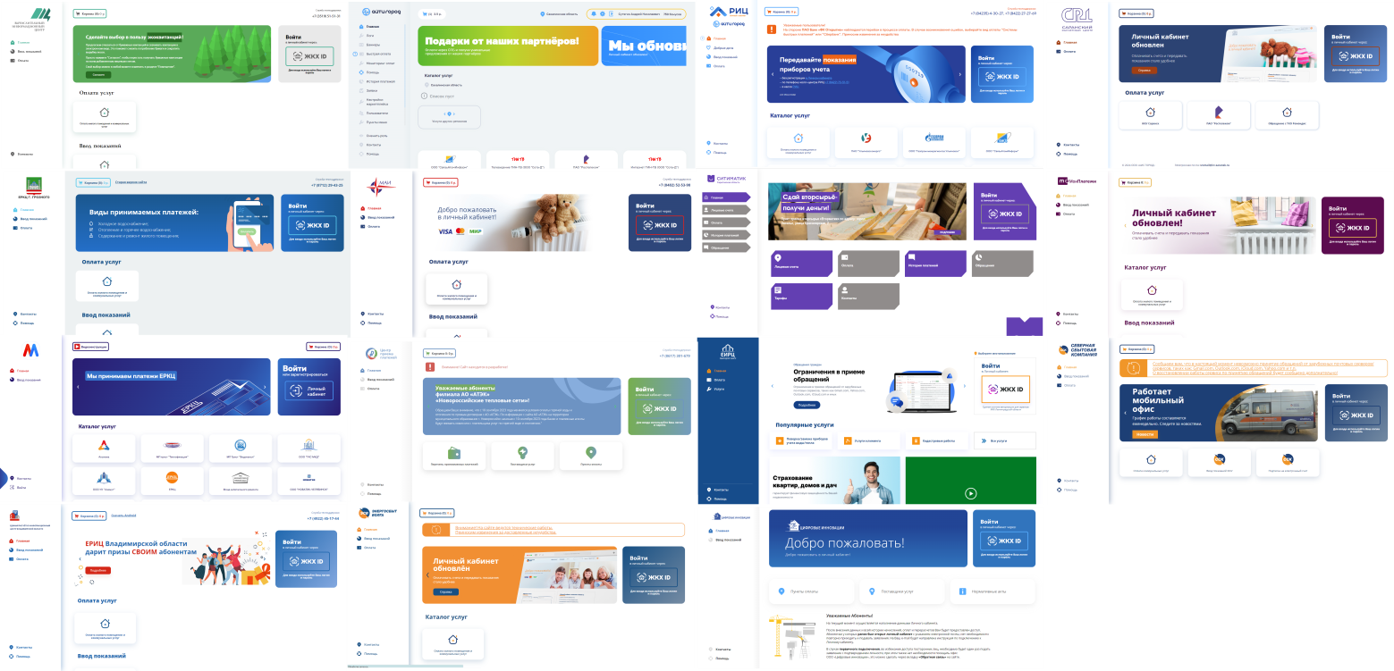
Рисунок 1.2 – Различные реализации личных кабинетов регионов
Данные личные кабинеты используются в следующих регионах и городах:
- Саратовская область;
- Ленинградская область;
- Магнитогорск;
- Грозный;
- Новороссийск;
- Ульяновская область;
- Сахалин;
- Севастополь;
- Саранск;
- Вологда;
- Тольятти;
- Владимир.
Кроме того, на данный момент идет активная разработка версии личного кабинета, объединяющего функционал в единый личный кабинет – Личный каби-нет Айти Города.
Личные кабинеты регионов имеют примерно схожие функциональные осо-бенности, систему построения проекта, баз данных и т.д.
Систему лояльности планируется внедрить в двух личных кабинетах: ЛК РИЦ и ЛК Айти Города.
В личном кабинете планируется реализация следующего функционала:
- Отображение количества бонусов пользователя на главной странице, на странице оплаты, и для ЛК Айти Город в шапке сайта (рис.1.3);

Рисунок 1.3 – Дизайн отображения количества бонусов в шапке сайта ЛК Айти город
- Возможность просмотра истории начислений бонусов для пользователя (рис.1.4);
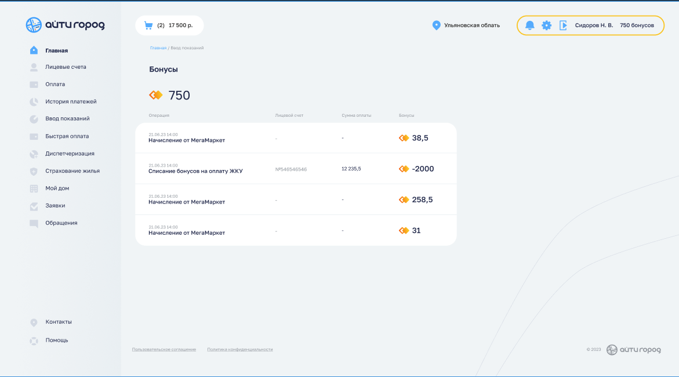
Рисунок 1.4 – Дизайн страницы истории бонусов ЛК Айти город
- Возможность оплаты с помощью бонусов на странице оплаты услуги (рис.1.5).
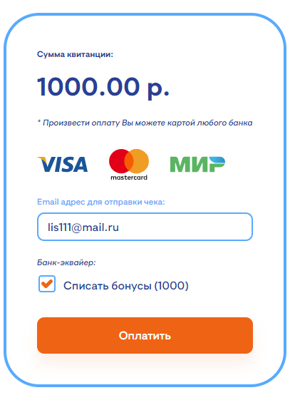
Рисунок 1.5 – Дизайн блока оплаты бонусами ЛК РИЦ

Выбор технологии разработки
Для реализации проекта системы лояльности было решено выбрать технологию ASP .Net MVC. Это связано с необходимостью реализации в короткие сроки, высоким уровнем знания данной технологии разработчиками, а так же немалую роль в выборе технологий сыграл проект AIS PCI DSS, который являлся вдохновителем в технической и дизайнерской части.
В июле 2021 года стартовала разработка проекта AIS PCI DSS – веб приложения для осуществления платежей на стороне ООО «АИС Город». На данный момент проект находится в завершенном состоянии, до января 2024 года имелась возможность оплаты через банк Открытие.
Проект написан на ASP .Net MVC, Net Core 3.1, база данных реализована на PostgreSQL.
Для реализации проекта системы лояльности было решено использовать целевую платформу .net6.0, т.к. поддержка net6.0 продлится до 12 ноября 2024 года и данная платформа является одной из современнейших, уступая лишь .net8.0 [7].
Изначально планировалось возможность реализации прямых запросов от веб-Api приложения напрямую к базе данных системы начислений. Однако в процессе планирования от данной идеи отошли, решив реализовать веб-приложение ASP .NET, которое будет отвечать за обработку запросов от веб-Api приложения системы лояльности. К данной реализации пришли в связи с особенностью реализации Системы начислений, сжатыми сроками реализации и загруженностью отдела систем начислений. Такой подход сократит время и усилия на внедрение системы лояльности в дальнейшем.
Кроме того, для ускорения внедрения было решено отказаться от отдельной базы данных, как представлено в проекте AIS PCI DSS, в пользу базы данных системы начислений. Это привело к необходимости перехода с PostgreSQL на Transact-SQL и использования Microsoft SQL Server.
При выборе технологии разработки учитывался опыт работы с различными Фреймворками. Изначально планировалось использовать Angular для разработки клиентской части приложения, однако, при изучении ранее разработанного AIS PCI DSS и с учетом сроков реализации было решено отказаться от Angular в пользу ASP .Net MVC.

Схема работы разрабатываемого продукта
Первоначальная схема работы продукта выглядела следующим образом (рис.1.6).
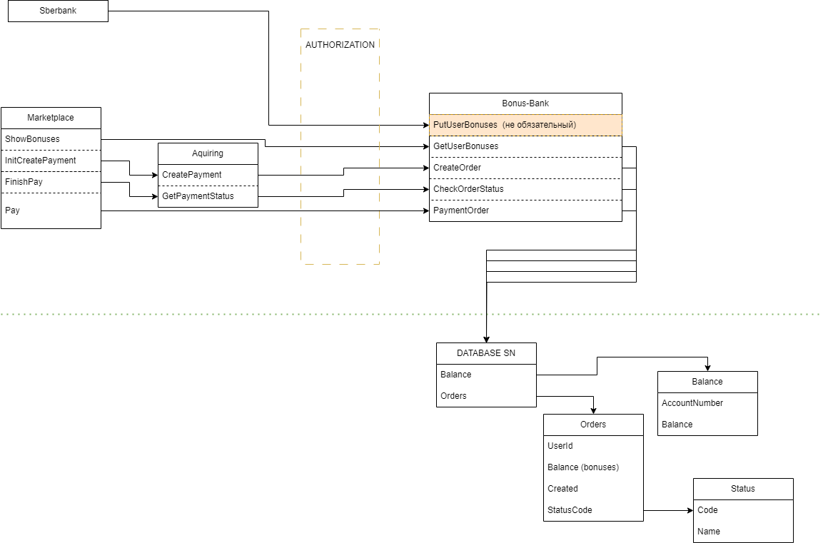
Рисунок 1.6 – Схема системы лояльности ООО «АИС Город»
Личный кабинет пользователя (РИЦ и Айти Город) отправляю запросы следующих видов:
– ShowBonuses – показать количество бонусов. Обрабатывается напря-мую Бонус банком, метод GetUsersBonuses. GetUsersBonuses делает запрос в веб-приложение и получает количество бонусов из базы данных. Служит для отоб-ражения количества бонусов в ЛК. Тело запроса представляет собой xml. Ниже представлен пример запроса:
<request
xmlns:xsi="http://www.w3.org/2001/XMLSchema-instance"
xmlns:xsd="http://www.w3.org/2001/XMLSchema">
<action>getBalance</action>
<account>sso563857</account>
</request>
Пример корректного ответа:
<?xml version="1.0" encoding="windows-1251"?>
<bonusResponse>
<code>0</code>
<message>Бонусный счет существует</message>
<balance>1000.00</balance>
<amount>0</amount>
<account>sso269391</account>
</bonusResponse>
Пример ответа, когда пользователь не найден:
<?xml version="1.0" encoding="windows-1251"?>
<bonusResponse>
<code>1</code>
<message>Счет не найден</message>
<balance>0</balance>
<amount>0</amount>
</bonusResponse>
– InitCreatePayment – инициация оплаты. Данный запрос обрабатывается через эквайринг. В процессе данной операции происходит фиксация создания за-каза в платежной системе. При корректном создании заказа в эквайринге проис-ходит запрос к проекту Бонус банка, где вызывается метод CreateOrder, при реа-лизации которого в ответ в ЛК отправляется Url для оплаты. Тело запроса пред-ставляет собой xml. Ниже представлен пример запроса:
<request
xmlns:xsi="http://www.w3.org/2001/XMLSchema-instance"
xmlns:xsd="http://www.w3.org/2001/XMLSchema">
<action>createOrder</action>
<amount>1000</amount>
<receipt>6952281</receipt>
<account>sso269391</account>
</request>
Пример ответа:
<?xml version="1.0" encoding="windows-1251"?>
<bonusResponse>
<code>0</code>
<message>заказ создан</message>
<receipt>6952281</receipt>
<balance>1000.00</balance>
<amount>0</amount>
<account>sso269391</account>
<orderId>211</orderId>
</bonusResponse>
– FinishPay – метод для завершения оплаты и проверки статуса платежа в платежной системе. При вызове данного метода происходит запрос в эквайринг. Далее происходит запрос в проект бонус банка, вызывается метод CheckOrder-Status. Данный метод делает запрос в веб приложение и получает статус данного заказа. Пример запроса представлен ниже:
<request
xmlns:xsi="http://www.w3.org/2001/XMLSchema-instance"
xmlns:xsd="http://www.w3.org/2001/XMLSchema">
<action>status</action>
<receipt>6952281</receipt>
<orderId>211</orderId>
</request>
Пример ответа:
<?xml version="1.0" encoding="windows-1251"?>
<bonusResponse>
<code>1</code>
<date>2024-01-25T13:51:29</date>
<receipt />
<balance>1000.00</balance>
<amount>1000.00</amount>
<orderId>211</orderId>
</bonusResponse>
– Pay – при инициализации платежа происходит возврат ответа, который содержит ссылку для перехода на оплату. На стороне ЛК происходит автомати-ческий переход на страницу оплаты по предоставленной ссылке. При этом вызы-вается метод PaymentOrder, который отображает страницу оплаты бонус банка. Ожидаемые вид ссылки:
~/{transactionId}&{orderId}&{merchant}&{approve}&{cancel}&{fail}
Или
~/Payment/Pay/{transactionId}&{orderId}&{merchant}&{approve}&{cancel}&{fail}
В ссылке для перехода содержатся следующие данные:
– transactionId – номер транзакции;
– orderId – номер заказа;
– merchant – идентификатор ЛК, от которого исходит запрос, необходим для проверки права доступа;
– approve – ссылка для перехода на страницу завершения платежа при корректном завершении заказа.
– cancel – ссылка для перехода на страницу завершения платежа при от-менен заказа;
– fail – ссылка для перехода на страницу завершения платежа при некор-ректном завершении заказа.
Выбор страницы для перехода по завершению платежа зависит от резуль-тата выполнения оплатного метода. На основе системы статусов интернет эквай-ринга, был составлен список статусов завершения операции для бонус банка:
– status=1 'В ожидании оплаты'
– status=2 'Операция оплаты в банке прошла успешно'
– status=3 'Отменен пользователем'
– status=4 'Отказ оплаты в банке'

Для работы с ЛК и отображения истории бонуов была поднята CRM и написан метод GetHistoryBonus. Пример запроса представлен ниже:
{
"typeRequest": "Request",
"metodRequest": "GetHistoryBonus",
"params": [
{
"name": "ssoId",
"value": "sso338311"
},
{
"name": "operationType",
"value": null
},
{
"name": "fromDate",
"value": "01-08-2023"
},
{
"name": "toDate",
"value": "31-12-2024"
}
]
}
Описание параметров представлено в таблице 1.1.
Таблица 1.1 – Описание параметров запроса к CRM.
Параметр | Описание | Обязательный | Тип значения
ssoId | Номер лицевого счета | да | String
fromDate | С даты создания | нет | DateTime
toDate | По дату создания | нет | DateTime
operationType | Тип операций для ответа | нет | String
Пример ответа:
{
"result": {
"code": 0,
"message": null
},
"responseObject": [
{
"id": "50",
"serviceTypeName": "Бонусы",
"calcOperName": "Начисление",
"created": "2023-12-29 00:00:00.000",
"period": "2023-05-01 00:00:00.000",
"summ": 250,
"originalSumm": 250,
"comment": "Начисление бонусов 250.00,дата операции 29.12.2023"
},
{
"id": "51",
"serviceTypeName": "Бонусы",
"calcOperName": "Безналичная оплата реестром из БЦ",
"created": "2024-01-19 14:42:43.173",
"period": "2024-01-01 00:00:00.000",
"summ": 250,
"originalSumm": -250,
"comment": "Сумма оплаты 250.00,дата операции 19.01.2024"
}
]
}
Описание параметров представлено в таблице 1.2.
Таблица 1.2 – Описание параметров ответа от CRM.
Параметр | Описание | Nullable | Тип значения
id | Идентификатор записи в журнале операций | нет | Long
serviceTypeName | Название типа услуги | нет | String
calcOperName | Название операции | нет | String
created | Дата создания | нет | String
period | Период операции | нет | String
summ | Сумма операции | нет | decimal
originalSumm | Сумма операции со знаком | да | decimal
comment | Комментарий из групповой операции | да | String
При постановке задачи были сформулированы параметры для основных запросов.
Модель данных для запроса CreateOrder.
– merchantUserId – Логин
– merchant – идентификатор системы
– password – пароль системы
– merchantOrderNumber – номер транзакции
– amount – кол-во бонусов для списания
– clientApprovedUrl – ссылка редирект успешного списания
– clientCancelUrl – ссылка редирект отмены
– clientFailUrl - ссылка редирект ошибки
– ip – пусть на всякий случай болтается
При том merchantUserId, merchant, password проверяются во всех запросах от сторонней системы
Ответ по запросу CreateOrder:
– transactionId – номер транзакции со стороны банка. На данный момент заполняется в ответе merchantOrderNumber .
– redirectUrl – url страницы банка, на которую пользователя перенаправит ЛК.
– result – код ответа. 0 стандартный код, выполнено без ошибок, система отдает redirectUrl пользователю. -1 или любой другой отрицательный при воз-никновении проблемы.
– message – сообщение если result != 0
Запрос CheckOrderStatus
– merchant – идентификатор системы
– password – пароль системы
– transactionId – номер транзакции
Ответ CheckOrderStatus
– result – код ответа. 0 стандартный код, выполнено без ошибок, система отдает redirectUrl пользователю. -1 или любой другой отрицательный при воз-никновении проблемы;
– status – статус транзакции;
– statusMessage – расшифровка status;
– message – сообщение если result != 0.

Дизайн веб приложения системы лояльности
Основой для дизайна приложения системы лояльности является ранее упо-минаемый проект AIS PCI DSS.
Проект AIS PCI DSS имеет мультимерчантный дизайн. Для дизайна разра-батываемой системы лояльности был выбран вариант дизайна AIS PCI DSS для ЛК РИЦ (рис.1.7).
Рисунок 1.7 – Страница ввода данных карты проекта AIS PCI DSS
На основе данного дизайна был разработан дизайн для страницы оплаты системы программы лояльности и страницы ошибки.
На странице оплаты в дизайне выведена основная информация:
- Сумма бонусов на счету;
- Сумма бонусов к оплате;
- Сумма остатка.
Дизайн данной страницы предусматривает возможность оплаты не полной суммы бонусов, а лишь ее части. При реализации планируется дать возможность для списывания части суммы, однако, в первоначальном варианте планируется реализовать только списывание всей суммы (рис.1.8).
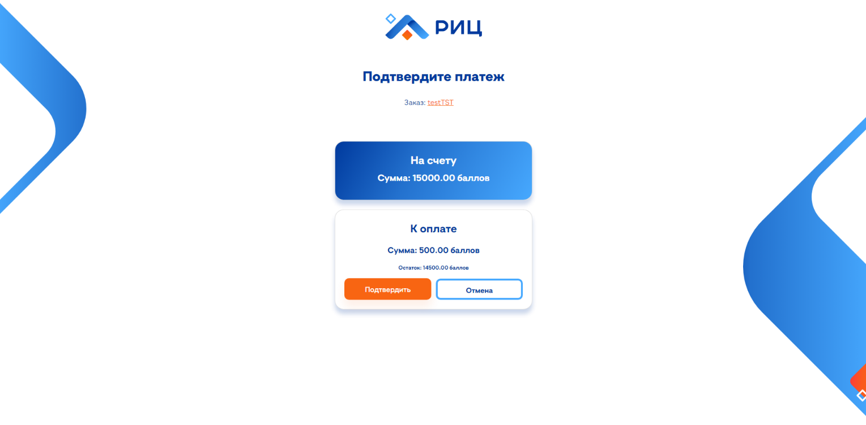
Рисунок 1.8 – Страница оплаты проекта системы лояльности
Для случаев отсутствия необходимой суммы так же был разработан дизайн страницы оплаты (рис.1.9).
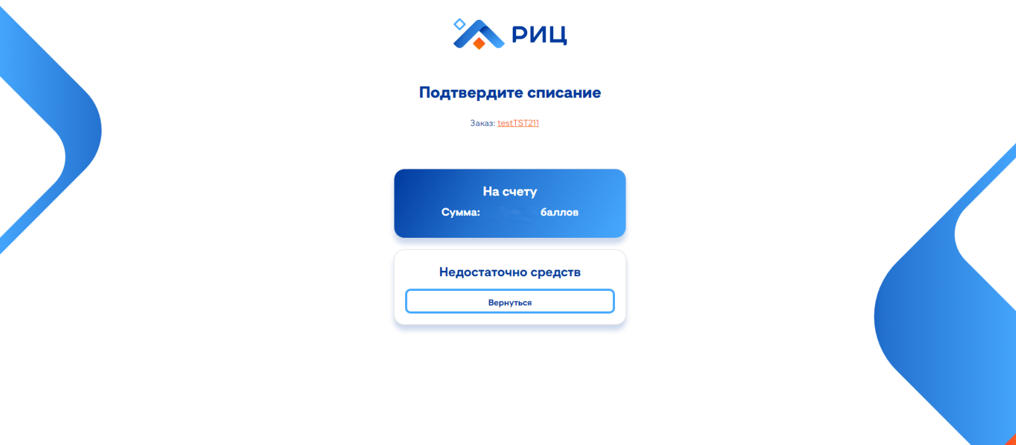
Рисунок 1.9 – Страница оплаты проекта системы лояльности при недостаточном балансе
Так же для отображения ошибки при оплате, отображения ошибки, при вводе некорректных данных в url запрос был разработан дизайн страницы ошиб-ки (рис.1.10).
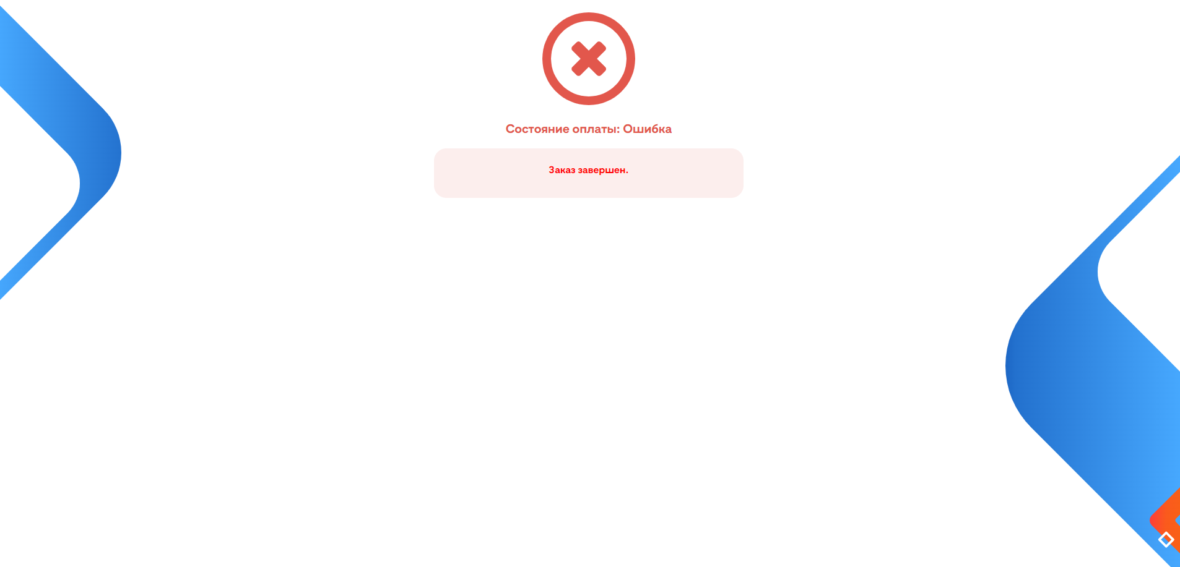
Рисунок 1.10 – Страница ошибки
В процессе создания дизайна будущего проекта придерживались основ, заложенных в ранних проектах, а так же правил, сформулированных для Материального дизайна компании Google.

Готовые модули для разработки
При анализе необходимости использования готовых модулей для разработки было решено использовать некоторые сторонние библиотеки и библиотеки, используемые внутри компании ООО «АИС Город».
Для ведения журнала работы проекта было решено использовать систему протоколирования из библиотеки Microsoft.Extensions.Logging.
Microsoft.Extensions.Logging — это расширяемый механизм ведения журнала с поставщиками подключаемых модулей для многих распространенных систем ведения журналов [8].
Данный вид протоколирования был выбран так как при незначительном дополнении имеющегося по умолчанию функционала получается система, которая учитывает все особенности работы в приложениях подобного типа, не нуждается в доработке и успешно используется на многих проектах ООО «АИС Город».
Так же были использованы методы и классы для работы с HTTP из Microsoft.AspNet.WebApi.Client. Решено переопределеить методы GetAsync, GetJsonAsync, PostAsync, PutAsync, PatchAsync, DeleteAsync.
Для работы с Json решено использовать пакет Newtosoft.Json, что продиктовано необходимостью настройки ограничений, которая на данный момент невозможна при использовании System.Text.Json.
В качестве программного брокера сообщений планируется использовать RabbitMQ. Выбор данного брокера сообщений связан с опытом разработки специалистов.
Так же среди готовых модулей предложено использовать нормализаторы стилей и jQuery, что ускорит front-end разработку.

Выводы по разделу 1
В данном разделе приведена характеристика компании ООО «АИС Город», её основные направления деятельности и устройство рабочего процесса. Изучена и подробно описана предметная область. Рассмотрены необходимые средства разработки. Рассметрены проекты личных кабинетов ООО «АИС Город», проект интернет-эквайринга. В рамках данного раздела спроектирован проект системы лояльности, рассмотрена схема разрабатываемого продукта, были рассмотрены запрос и ответы к апи приложению,разработан дизайн продукта.

- ПРАКТИЧЕСКАЯ ЧАСТЬ

Схема работы реализованного проекта
Для участия в программе лояльности необходимо оплатить ЖКУ в личном кабинете ООО «РИЦ» или ООО «Айти Город». При успешном завершении процесса оплаты на странице завершения платежа будет отображено модальное окно предлагающее поучаствовать в программе лояльности (рис. 2.1)
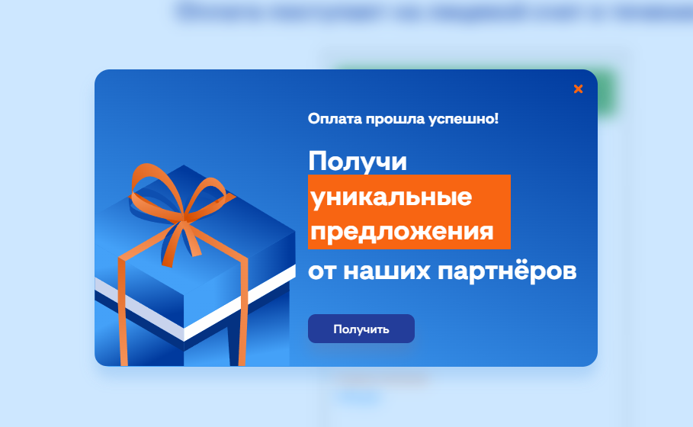
Рисунок 2.1 – Модальное окно программы лояльности
При клике на кнопку «Получить» происходит переход на страницу с предложением (рис.2.2).
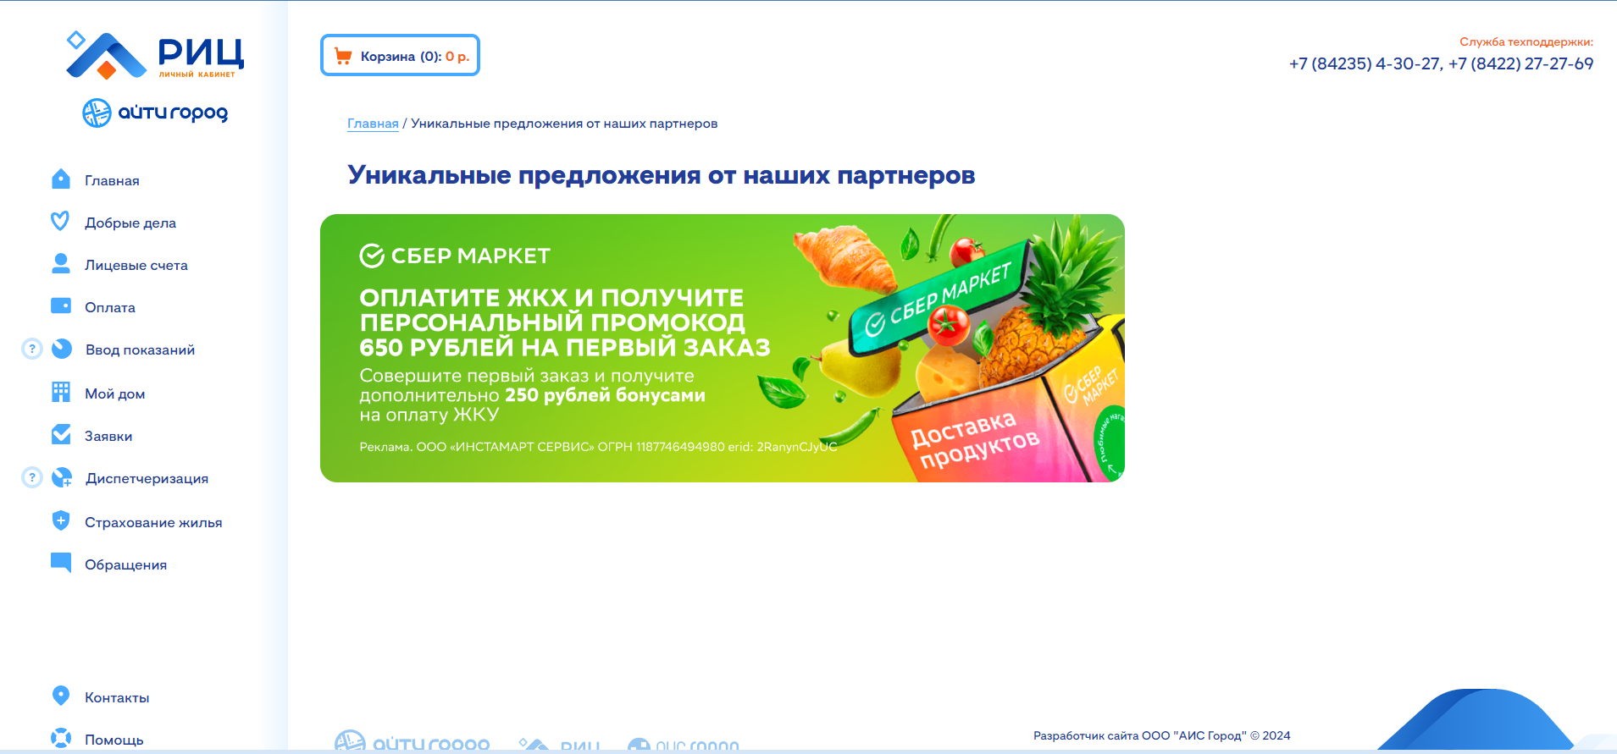
Рисунок 2.2 – Страница предложения программы лояльности
При клике по предложение происходит предоставление пользователю промокода на 650 рублей первый заказ в СберМегамаркете. При использовании данного промокода пользователю будет дополнительно начислено 250 бонусов в личный кабинет ООО «РИЦ» или ООО «Айти Город».
Для получения количества бонусов пользователя личный кабинет совершает запрос через CRM в проект «Бонус Банк» в метод GetUserBonuses. Post запрос с телом из json строки имеет следующий вид:
{
"merchant": "string",
"password": "string",
"merchantUserId": "string"
}
Где merchant – мерчант магазина, от которого совершается запрос; password – пароль магазина, от которого совершается запрос; merchantUserId – идентификатор пользователя в системе ЖКХID.
Проект «Бонус Банк» проводит валидацию полученных в запросе данных и при корректных данных совершает запрос в сервис для получения количества бонусов.
<request xmlns:xsi="http://www.w3.org/2001/XMLSchema-instance" xmlns:xsd="http://www.w3.org/2001/XMLSchema">
<action>getBalance</action>
<account>sso558086</account>
</request>
При завершении запроса проект отправляет ответ личному кабинету в виде:
{
"result": 0,
"message": "string",
"balance": 0
}
Где balance – число бонусов, message – сообщение от проекта «Бонус Банк».
В дальнейшем пользователь может оплатить ЖКУ с помощью данных бонусов, где 1 бонус эквивалентен 1 рублю. Для этого пользователь на странице оплаты ЖКУ должен выбрать способом оплаты имеющиеся бонусы (рис.2.3).

Рисунок 2.3 – Страница оплаты с выбранным способом оплаты с помощью баллов программы лояльности
При нажатии кнопку оплатить проиходит запрос в проект интернет-эквайринга. В проекте интерент-эквайринга происходит проверка запроса на корректность, сверяется сумма, комиссия, мерчант, проверяются настройки в платежной системе, наприме, наличие открытого договора на оплату, открытого канала оплаты и тд. Если запрос соотвествует все пааметрам происходит запрос в проект «Бонус Банк» для создания заказа в метод CreateOrder. Запрос представляет из себя Post запрос с телом в виде json строки типа:
{
"merchantUserId": "sso173",
"merchant": "merchant",
"password": "password",
"merchantOrderNumber": "552312",
"amount": 5,
"clientApprovedUrl": "https://lk.ric-ul.ru/FinishPay/Approve/76e41c68-bf58-b367-7175-0c0ad94e835d",
"clientCancelUrl": "https://lk.ric-ul.ru/FinishPay/Cancel/76e41c68-bf58-b367-7175-0c0ad94e835d",
"clientFailUrl": "https://lk.ric-ul.ru/FinishPay/Decline/76e41c68-bf58-b367-7175-0c0ad94e835d",
"ip": "192.168.55.62"
}
Описание каждого из параметров представлено в теоретической части данной работы в пункте 1.6.
Данный метод проводит повторную валидацию, проверяющую мерчант, пользователя и сумму оплаты. При корректном завершении проверки происходит запрос к сервису для создания заказа в системе бонус банка. При корректном завершении запроса пользователю возвращается ответ в виде:
{
"result": 0,
"message": "string",
"transactionId": "string",
"orderId": "string",
"redirectUrl": "string"
}
Где redirectUrl имеет вид {Выбранный в зависимости от мерчанта URL}Payment/Pay?transactionId= {номер транзакции}&orderId={номер заказа}&merchant={закодированный мерчант из запроса} &YX92BwQ={Закодированный URL для возврата при успешном завершении оплаты}&YY2F2={Закодированный URL для возврата при отмене оплаты }&ZbAFp={ Закодированный URL для возврата при некорректном завершении оплаты };
При получении ответа проект интернет-эквайринга формирует ответ для личного кабинета. При получении ответа от эквайринга пользователь автоматически походит по redirectUrl на страницу оплаты проекта «Бонус Банк».
При переходе по ссылке происходит запрос в метод PaymentOrder. Запрос в PaymentOrder происходит при переходе по ссылкам вида:
- ~/{transactionId}&{orderId}&{merchant}&{approve}&{cancel}&{fail}
- ~/Payment/Pay/{transactionId}&{orderId}&{merchant}&{approve}&{cancel}&{fail}
- ~/Payment/Pay
По результату выполнения данного метода происходит отображение страницы проекта.
При выполнении оплаты происходит переход пользователя на страницу завершения оплаты, которая выполняет запрос для получения статуса оплаты в проект интернет-эквайринга.
Проведя валидацию и обнаружив заказ в платёжной системе проект интернет-эквайринга совершает запрос CheckOrderStatus. Тело запроса к CheckOrderStatus:
{
"merchant": "string",
"password": "string",
"transactionId": "string",
"orderId": "string"
}
При прохождении запросом валидации проект «Бонус Банк» выполняет запрос к сервису, получает данные из базы данных по данному платежу, и возвращает проекту интернет-эквайринга ответ в виде:
{
"result": 0,
"message": "string",
"status": 1,
"statusMessage": "string"
}
Обработав ответ проект интерне-эквайринга вносит изменения в статус заказа в платежной системе и возвращает ответ в личный кабинет. При успешном завершени заказа заказ переходит в статус 2 – Операция оплаты в банке прошла успешно.
Операции, находящиеся в статусе 2 автоматически подхватывает проект-служба PaymentFromAcquiringBankToPS, которая выполняет допроведение данной операции в платежную систему и перевод платежа в статус 5 – Платеж принят.
Если по какой-то причине не произошел опрос статуса платежа при переходе на страницу завершения оплаты, то каждые 5 минут на сервере запускается сервис проверки статуса всех платежей, находящихся в состоянии 1 – В ожидании оплаты. Это обеспечит проверку абсолютно всех заказов и перевод их в соответсвующие статусы.
Большинство запросов проекта «Бонус Банк» наследуются от класса BaseRequest:
public class BaseRequest
{
public string merchant { get; set; }
public string password { get; set; }
}
Это необходимо, так как для проведения проверок доступа необходимо иметь мерчант и пароль магазина, совершающих запрос.
Аналогично с запросами ответа, которые наследуются от класса BaseResponse, код которого представлен ниже:
public class BaseResponse
{
public int result { get; set; }
public string message { get; set; }
}

WebAPI интерфейс
Проект представляет из себя приложение ASP .Net, содержащее 2 контроллера Internal для методов, необходимых для внутренней работы проекта, и Process для методов, к которым обращаются сторонние проекты для взаимодействия с «Бонус Банк». Данное разделение необходимо для обеспечения безопасности.
Internal контроллер содержит методы GetOrder, PaymentOrder, GetBalance.
GetOrder – метод используется для получения данных о транзакции при внутренних запросах в решении. Метод принимает на вход 2 строковые переменные: номер транзакции и номер заказ.
Совершается Get запрос к сервису для получения данных о заказе из базы. При корректном завершении запроса метод GetOrder в ответе отдает объект класса Order, код которого представлен ниже:
public class Order
{
public string transactionId { get; set; }
public string merchantUserId { get; set; }
public string description { get; set; }
public string merchant { get; set; }
public string password { get; set; }
public string merchantOrderNumber { get; set; }
public string orderId { get; set; }
public decimal amount { get; set; }
public string clientApprovedUrl { get; set; }
public string clientCancelUrl { get; set; }
public string clientFailUrl { get; set; }
public string ip { get; set; }
public OrderStatusEnum status { get; set; }
}
Где transactionId – номер транзакции, merchantUserId – идентификатор пользователя в системе ЖКХID, description – описание, merchant – мерчант магазина, password – пароль магазина, merchantOrderNumber – номер заказа в системе магазина, orderId – номер заказа, amount – сумма к оплате, clientApprovedUrl, clientCancelUrl и clientFailUrl – ссылки для перехода после оплаты, ip – ip компьютера, отправившего запрос (пользователя), status – статус заказа.
При отсутствии указанного заказа в базе данных происходит возврат BadRequest и переход на страницу ошибки.
if (order == null)
{
_logger.LogInformation($"Не удалось найти указанный заказ transactionId: {transactionId} orderId: {orderId}!");
return BadRequest();
}
PaymentOrder – метод проведения оплаты в системе. На вход метод принимает экземпляр объекта класса PaymentOrderRequest, код которого представлен ниже:
public class PaymentOrderRequest
{
public string transactionId { get; set; }
public string orderId { get; set; }
public string merchant { get; set; }
public string approveUrl { get; set; }
public string cancelUrl { get; set; }
public string failUrl { get; set; }
}
Где transactionId – номер транзакции, orderId – номер заказа, merchant – мерчант магазина, approveUrl, cancelUrl и failUrl – ссылки для перехода после оплаты.
Первостепенно в данном методе происходит проверка доступа, для этого проверяется есть ли доступ у текущего пользователя.
if (!IsAccessAllowed())
return Unauthorized();
Далее происходит проверка на наличие номера транзакции.
if (string.IsNullOrEmpty(request.transactionId))
{
_logger.LogWarning($"Не задан номер транзакции.");
return BadRequest(new FinishPaymentResponse()
{
result = -1,
message = "Не задан номер транзакции!",
});
}
Далее получаем заказ по номеру транзакции, номеру заказа и мерчанту магазина. Если заказ отсутствует, то происходит переход на страницу завершения платежа.
if (order == null)
{
_logger.LogInformation($"Не удалось найти указанный заказ transactionId: {request.transactionId} orderId: {request.orderId}!");
return Ok(new FinishPaymentResponse()
{
result = -1,
message = $"Не удалось найти указанный заказ!"
});
}
Если при получении заказа его статус не соответствует статусу 1 то происходит проверка на статус 2 или 5. Если заказ завершен или статус заказа не соответствует ожидаемому, то происходит переход на страницу завершения платежа.
if (order.status != OrderStatusEnum.В_ожидании_оплаты)
{
if (order.status == OrderStatusEnum.Операция_оплаты_в_банке_прошла_успешно)
{
_logger.LogInformation($"Списание по оплаченной транзакции недоступно. TransactionId: {request.transactionId} orderId: {request.orderId}. ");
return Ok(new FinishPaymentResponse()
{
result = -1,
message = "Заказ завершен."
});
}
_logger.LogInformation($"Списание по данной транзакции недоступно. TransactionId: {request.transactionId} orderId: {request.orderId}. ");
return Ok(new FinishPaymentResponse()
{
result = -1,
message = "Списание по данной транзакции недоступно."
});
}
Если заказ корректный и были пройдены все проверки, выполняется запрос к сервису для проведения оплаты. При завершении запроса метод вернется экземпляр объекта класса FinishPayment, код которого приведен ниже.
public class FinishPayment : BaseResponse
{
[JsonProperty(NullValueHandling = NullValueHandling.Ignore)]
public string transactionId { get; set; }
[JsonProperty(NullValueHandling = NullValueHandling.Ignore)]
public string redirectUrl { get; set; }
[JsonProperty(NullValueHandling = NullValueHandling.Ignore)]
public OrderStatusEnum status { get; set; }
public string statusMessage { get; set; }
}
Где transactionId – номер транзакции, redirectUrl – ссылка для перехода, status – значение статуса из списка предложенных, statusMessage – сообщение о статусе заказа.
По завершении выполнения метода PaymentOrder будет возвращен экземпляр класса FinishPaymentResponse:
public class FinishPaymentResponse : BaseResponse
{
[JsonProperty(NullValueHandling = NullValueHandling.Ignore)]
public string message { get; set; }
[JsonProperty(NullValueHandling = NullValueHandling.Ignore)]
public string url { get; set; }
[JsonProperty(NullValueHandling = NullValueHandling.Ignore)]
public string transactionId { get; set; }
[JsonProperty(NullValueHandling = NullValueHandling.Ignore)]
public OrderStatus orderStatus { get; set; }
}
Где message – сообщение, url – ссылка для перехода про завершении оплаты, transactionId – номер транзакции, orderStatus – экземпляр класса OrderStatus.
Код класса OrderStatus представлен ниже:
public class OrderStatus
{
public OrderStatusEnum status { get; set; }
public string statusMessage => status.ToString().Replace("_", " ");
public string account { get; set; }
public OrderStatus(OrderStatusEnum orderStatus, string acc = null)
{
this.status = orderStatus;
account = string.IsNullOrEmpty(acc) ? account : acc;
}
}
Где status – одно из значений списка OrderStatusEnum, statusMessage – сообщение о состоянии заказа, account – номер заказа.
Варианты значений OrderStatusEnum:
- В_ожидании_оплаты = 1,
- Операция_оплаты_в_банке_прошла_успешно,
- Отменен_пользователем,
- Отказ_оплаты_в_банке,
- Системная_ошибка = 7,
- Истек_срок_действия_заказа,
- Реверсирован = 11,
- Осуществлен_возврат_товара,
- Заблокирован,
- Ошибка_создания_платежа_в_банке = 15
GetBalance – метод для проверки баланса пользователя. Метод производит запрос для проверки баланса пользователя. В запросе принимает экземпляр класса GetBalanceByOrderRequest, в ответе возвращает количество баллов. Код класса GetBalanceByOrderRequest представлен ниже:
public class GetBalanceByOrderRequest
{
public string transactionId { get; set; }
public string orderId { get; set; }
}
Process контроллер содержит методы GetUserBonuses, CreateOrder, CheckOrderStatus.
Метод GetUserBonuses необходим для передачи количества бонусов пользователей в иные системы, не входящие в проект «Бонус Банк». Запрос к данному методу осуществляется из личных кабинетов. На вход данный метод принимает экземпляр класса UserBonusesRequest, код которого представлен ниже.
public class UserBonusesRequest : BaseRequest
{
public string merchantUserId { get; set; }
}
Где merchantUserId –идентификатор пользователя в системе ЖКХID.
Проводится валидация данных и запрос к сервису на количество бонусов. По завершению запроса метод возвращает экземпляр класса UserBonusesResponse:
public class UserBonusesResponse : BaseResponse
{
[JsonProperty(NullValueHandling = NullValueHandling.Ignore)]
public decimal balance { get; set; }
}
Где balance – сумма баланса бонусов пользователя для списания в копейках (1 бонус = 1 руб).
Метод CreateOrder используется для запросов от внешних систем на создание заказа. Водными данными для данного метода является экземпляр класса CreatePaymentRequest:
public class CreatePaymentRequest : BaseRequest
{
public string transactionId => merchantOrderNumber;
public string merchantUserId { get; set; }
public string merchantOrderNumber { get; set; }
public string description { get; set; }
public decimal amount { get; set; }
public string clientApprovedUrl { get; set; }
public string clientCancelUrl { get; set; }
public string clientFailUrl { get; set; }
public string ip { get; set; }
}
Первым делом производится проверка магазина, отправившего запрос на создание заказа:
if (!await _bonusBankService.ValidationMerchant(request.merchant, request.password))
{
_logger.LogInformation($"Не удалось найти указанный мерчант! Мерчант: {request.merchant}.");
return Ok(new CreatePaymentResponse()
{
result = -1,
message = "Не удалось найти указанный мерчант!"
});
}
Далее производится проверка пользователя, создавшего запрос на оплату:
if (!await _bonusBankService.ValidationUserMerchant(request.merchant, request.merchantUserId))
{
_logger.LogInformation($"Не удалось найти указанного пользователя! Пользователь: {request.merchantUserId}.");
return Ok(new CreatePaymentResponse()
{
result = -1,
message = "Не удалось найти указанного пользователя!"
});
}
Запрос проверяется на сумму оплаты, так как сумма оплаты не должна быть пустой или равной 0:
if (request.amount <= 0)
{
_logger.LogWarning($"Не задана сумма платежа! ");
return Ok(new CreatePaymentResponse()
{
result = -1,
message = "Не задана сумма платежа!"
});

}
Так же происходит проверка на номер заказа в системе бонус банка:
if (string.IsNullOrWhiteSpace(request.merchantOrderNumber))
{
_logger.LogWarning($"Не задан номер заказа в системе мерчанта!");
return Ok(new CreatePaymentResponse()
{
result = -1,
message = "Не задан номер заказа в системе мерчанта"
});
}
Далее происходит запрос на генерацию транзакции, по результатам которого происходит сборка ссылки для перехода на страницу оплаты «Бонус Банк».
Метод CreateOrder возвращает экземпляр класса CreatePaymentResponse, код которого представлен ниже:
public class CreatePaymentResponse : BaseResponse
{ [JsonProperty(NullValueHandling = NullValueHandling.Ignore)]
public string transactionId { get; set; }
[JsonProperty(NullValueHandling = NullValueHandling.Ignore)]
public string orderId { get; set; }
[JsonProperty(NullValueHandling = NullValueHandling.Ignore)]
public string redirectUrl { get; set; }}
Метод CheckOrderStatus необходим для передачи сторонним проектам статуса заказа в системе «Бонус Банк». Данный метод принимает на вход экземпляр класса OrderStatusRequest:
public class OrderStatusRequest : BaseRequest
{
public string transactionId { get; set; }
public string orderId { get; set; }
}
Далее происходит проверка мерчанта и запрос на метод GetOrder контроллера Internal. Если заказ был наден, то совершается запрос к сервису на статус заказа. По завершению запроса метод CheckOrderStatus возвращает экземпляр класса OrderStatusResponse, код которого представлен ниже:
public class OrderStatusResponse : BaseResponse
{
public OrderStatusEnum status { get; set; }
public string statusMessage { get; set; }
}

Выводы по разделу 2
В данном разделе был подробно описан алгоритм создания службы аутентификации. Была реализована функциональная схема с подробным её описанием. Подробно описана реализация приложения с представленными фрагментами кода. Описана установка и подключение дополнительной библиотеки для работы аутентификации. Описан алгоритм аутентификации и авторизации в проекте. Описан алгоритм работы клиентской части приложения. Была добавлена аутентификация на основе политик и прав доступа. Описана схема базы данных. Описано взаимодействие таблиц

3 ТЕСТИРОВАНИЕ ПРОГРАММНОГО ПРОДУКТА

3.1 Описание видов и методов тестирования
Методы тестирования программного продукта являются одним из важных этапов разработки дипломного проекта. Они позволяют выявить ошибки и дефекты продукта и максимально снизить риски его неправильной работы. Вот некоторые методы, которые можно использовать при тестировании программного продукта для диплома:
- Метод «черного ящика». Этот метод тестирования заключается в том, чтобы проверять функциональность программы без знания внутренней логики его работы. Тестирующий работает только с пользовательским интерфейсом, проверяя входные и выходные данные, а также корректность работы при различных условиях.
- Метод «белого ящика». Этот метод тестирования заключается в том, чтобы тестировать продукт с знанием внутренней логики работы программы. Тестирующий проводит тестирование отдельных модулей, проверяя их работу на корректность, а также взаимодействие с другими модулями.
- Метод «регрессионного тестирования». Этот метод тестирования направлен на выявление ошибок или дефектов в добавленных или измененных функциях путем повторного тестирования более ранних версий программы.
- Метод «интерактивного тестирования». Этот метод тестирования предполагает составление списка сценариев использования продукта и проверку его работы на каждом из этих сценариев.
- Метод «стресс-тестирования». Этот метод направлен на проверку работоспособности продукта при максимально возможной нагрузке. Тестирующий создает искусственно большую нагрузку на систему, чтобы выявить возможные проблемы при высоком использовании ресурсов.
- Метод «методия тестирования ошибок и исключений». Этот метод направлен на проверку правильной обработки исключений и ошибок в программе. Тестирующий создает ситуации, которые могут привести к возникновению ошибок в программе и проверяет правильность обработки этих ошибок [11].
Все вышеперечисленные методы могут быть использованы в комбинации друг с другом при тестировании программного продукта для диплома. Важно выбрать подходящий метод для конкретного продукта и профессионально провести тестирование, чтобы продукт был максимально качественным и надежным.

3.2 Достоинства и недостатки какждого метода:
- Метод «черного ящика»
Плюсы [12]:
- Эффективен для тестирования функциональности приложения с точки зрения пользователя;
- Использование реальных входных и выходных данных повышает достоверность результатов;
- Снижает риск повторного тестирования.
Минусы [12]:
- Нельзя проверить внутреннюю структуру системы;
- Невозможно тестирование основанные на сложных бизнес-логике;
- Этот метод может привести к непокрытию кода.
- Метод «белого ящика»
Плюсы [13]:
- Эффективен для проверки внутренней структуры системы;
- Позволяет проверить функциональность каждого модуля приложения;
- Сокращает риск пропуска дефектов приложения.
Минусы [13]:
- Требуется профессиональный тестировщик с знанием внутренней структуры приложения;
- Тестирование занимает много времени и требует дополнительной структуры;
- Возможна утечка информации.
- Метод «регрессионного тестирования»
Плюсы:
- Обнаружение дефектов уже имеющихся функций;
- Проверка изменений на баги.
Минусы:
- Может быть трудно сопровождаем;
- Требует большого количества времени и ресурсов;
- Сложно автоматизировать.
- Метод «Интерактивного тестирования»
Плюсы:
- Полная проверка функциональности приложения;
- Определение ошибок в пользовательском интерфейсе и бизнес-логике;
- Эффективное тестирование новых функций.
Минусы:
- Требует большого количества времени и ресурсов;
- Одни и те же тесты могут проводиться несколько раз.
- Метод «стресс тестирования»
Плюсы [14]:
- Выявление ошибок в системе, которые могут возникнуть при большой нагрузке;
- Помогает определить, как система реагирует при высокой нагрузке;
- Проверка масштабируемости приложения.
Минусы [14]:
- Требуется профессиональный тестировщик;
- Время занятий устройств.
- Метод «тестирования ошибок и исключений»
Плюсы [15]:
- Обнаружение проблем в обработке исключений и ошибок;
- Помощь в определении возможных вредных последствий в случае ошибок приложения;
- Часто помогает в улучшении функциональности приложения.
Минусы [15]:
- Дорогой способ тестирования;
- Требует большого количесва времени.

3.3 Обоснование выбора метода тестирования
Исходя из вышеописанных видов и методов тестирования, мною был выбран метод тестирования черного ящика.
Достоинства метода:
- Тестирование методом «черного ящика» позволяет найти ошибки, которые невозможно обнаружить методом «белого ящика». Простейший пример: разработчик забыл добавить какую-то функциональность. С точки зрения кода все работает идеально, но с точки зрения спецификации это – сверхкритичный баг.
- «Черный ящик» позволяет быстро выявить ошибки в функциональных спецификациях (в них описаны не только входные значения, но и то, что мы должны в итоге получить). Если полученный при тестировании результат отличается от заявленного в спецификации, то у нас появляется повод для общения с аналитиком для уточнения конечного результата.
- Тестировщику не нужна дополнительная квалификация. Часто мы пользуемся различными сервисами и приложениями, не очень в них разбираясь. Для того, чтобы открыть инстаграм и обработать свою фотографию, нам совсем не нужно знать способ реализации фильтров. Мы хотим открыть фотографию, выбрать фильтр и получить красивую картинку на выходе. Задача тестировщика, который тестирует эту функцию в инстаграм, – убедиться, что пользователь получит эту самую красивую картинку в соответствии с выбранным фильтром. При этом нам совсем не обязательно иметь какую-либо специализацию – нужны лишь телефон и инстаграм.
- Тестирование проходит «с позиции пользователя». Пользователь всегда прав, он конечный потребитель практически любого ПО, а значит, ему должно быть удобно, комфортно и понятно.
Недостатки метода:
- Основным недостатком метода «черного ящика» является возможность пропуска границ и переходов, которые не очевидны из спецификации, но есть в реализации кода (собственно, это и заставляет тестировщиков использовать метод «белого ящика»).
- Можно протестировать только небольшое количество возможных вводных (входящих) значений; многие варианты остаются без проверки.
- Тесты могут быть избыточными, если разработчик уже проверил данную функциональность.
- При отсутствии четкой и полной спецификации проектировать тесты и тест-сценарии оказывается затруднительно.

3.4 Описание тестовых наборов данных
Набор тестовых данных с результатами тестирование данного программного продукта представлен в табл. 3.1.
Таблица 3.1−Тестирование
Осуществляемое взаимодействие | Ожидаемый результат | Фактический результат
Переход на страницу с проектом | Открытие страницы с авторизацией | Открытие страницы с авторизацией
Неправильный ввод логина и пароля пользователя | Появление сообщения об ошибке | Появление сообщения об ошибке
Правильный ввод логина и пароля | Открытие главной строницы проекта | Открытие главной строницы проекта
Вход под ролью «Разработчик» | Доступ ко всем модулям проекта | Доступ ко всем модулям проекта
Вход под ролью «Сотрудник ОТП» | Модуль «Администрация» не отображается у пользователя | Модуль «Администрация» не отображается у пользователя
Вход под пользователем, не имеющим ролей | Вкладки показаны, но данные в них не загружаются | Вкладки показаны, но данные в них не загружаются
Показ модуля «Администрирование» для пользователя с ролью «Разработчик» | Модуль «Администрирование» виден пользователю | Модуль «Администрирование» виден пользователю
Сокрытие модуля «Администрирование» для пользователя без роли «Разработчик» | Модуль «Администрирование» отсутствует | Модуль «Администрирование» отсутствует

Выводы по разделу 3
В данном разделе была протестирована авторизация и аутентификация в проекте «система управления решениями». Ожидаемый результат полностью соответствует фактическому результату. Во время тестирования работоспособности приложения ошибок работы не было обнаружено.

ЗАКЛЮЧЕНИЕ
В ходе выполнения выпускной квалификационной работы было разработано приложение для службы аутентификации в проекте «Система Управления Решениями».
Были выполнены следующие задачи:
- анализ материалов по теме выпускной квалификационной работы;
- разработан сервис аутентификации;
- добавлены политики и права доступа;
- выполнено тестирование службы аутентификации.
Изучены и освоены принципы построения приложения в инструментальной среде разработки Microsoft Visual Studio 2022 и Microsot Visual Studio Code. С помощью данных программ была разработана служба аутентификации в проекте система управления решениями.
Исследованы методы тестирования и их классификация в соответствии с видом программного продукта. Разработанная служба аутентификации была протестирована с использованием метода «черного ящика». Результаты тестирования показали корректную и устойчивую работу.
Разработанная служба аутентификации позволяет разграничивать права пользователей в проекте «Система Управления Решениями», что позволяет ей работать корректно.

БИБЛИОГРАФИЧЕСКИЙ СПИСОК

- .
- Изучаем Angular 2 / пер. с англ. Р. Н. Рагимова; под науч. ред. А. Н. Киселева. - М.: ДМК Пресс, 2017. - 354 с.: ил.
- Разработка веб-приложений с использованием AngularJS. – Пер. c англ. Киселева А. Н., М.: ДМК Пресс, 2014. – 394с.: ил.
- Angular для профессионалов. — СПб.: Питер, 2018. — 800 с.: ил. — (Серия «Для профессионалов»).
- AspNetCore.SpaYarp. – электронный ресурс, режим доступа: https://github.com/berhir/AspNetCore.SpaYarp (дата обращения: 20.06.2023).
- Code.visualstudio.com. (n.d.). Visual Studio Code Documentation. – электронный ресурс, режим доступа:https://code.visualstudio.com/docs (дата обращения: 29.05.2023).
- Марченко, А. Л. Основы программирования на С# 2.0 [Текст] / А.Л. Марченко. − М.: Интернет-университет информационных технологий, Бином. Лаборатория знаний, 2011. − 552 c.
- Подбельский, В. В. Язык С#. Базовый курс [Текст] / В.В. Подбельский. − М.: Финансы и статистика, Инфра-М, 2011. − 384 c.
- Прайс, Джейсон Visual C# 2.0. Полное руководство [Текст] / Джейсон Прайс, Майк Гандэрлой. − М.: Век +, Корона-Век, Энтроп, 2010. − 736 c.
- Вичугова, А. А. Автоматизация процесса разработки программного обеспечения: методы и средства / А.А. Вичугова. - М.: Синергия, 2016. - 890 c.
- Котляров, В.П. Основы тестирования программного обеспечения / В.П. Котляров. - М.: Интернет-Университет Информационных Технологий (ИНТУИТ), 2015. - 726 c.
- Луиза, Тамре Введение в тестирование программного обеспечения. Руководство / Тамре Луиза. - М.: Диалектика / Вильямс, 2018. - 146 c.
- Рекс Блек. Ключевые процессы тестирования - М.: Издательство Лори, 2014. - 544 с.
- Арсеновски, Даниэль Рефакторинг в C# и ASP.NET для профессионалов / Даниэль Арсеновски. - М.: Вильямс, 2010. - 528 c
- https://reader.lanbook.com/book/151975#24
- https://cyberleninka.ru/article/n/rol-programmy-loyalnosti-v-sovremennom-mire

ПРИЛОЖЕНИЕ А

ФРАГМЕНТ КОДА ФАЙЛА PROGRAM.CS
builder.Services.AddAuthentication(options =>
{
options.DefaultScheme = "Cookies";
options.DefaultChallengeScheme = "oidc";
})
.AddCookie("Cookies")
.AddOpenIdConnect("oidc", options =>
{
options.Authority = builder.Configuration.GetValue<string>("SSO:Authority");
options.RequireHttpsMetadata = false;

options.ClientId = builder.Configuration.GetValue<string>("SSO:ClientId");
options.ClientSecret = builder.Configuration.GetValue<string>("SSO:ClientSecret");
options.ResponseType = "code";
options.Prompt = "select_account"; // насильно заставляем показать страницу входа

options.SaveTokens = true;
options.GetClaimsFromUserInfoEndpoint = true;
options.ClaimActions.MapAll();

options.Scope.Clear();
options.Scope.Add("openid");
options.Scope.Add("profile");
options.Scope.Add("email");
options.Scope.Add("offline_access");
options.Scope.Add("phone");
options.Scope.Add("marketplace");

options.TokenValidationParameters.NameClaimType = "name";
options.TokenValidationParameters.RoleClaimType = "role";

options.AccessDeniedPath = "/ExternalError";
});

Выпускная квалификационная работа выполнена мной самостоятельно. Все использованные в работе материалы и концепции из опубликованной научной литературы и других источников имеют ссылки на них.

«__» __________ _____ г.

_____________________ _____________________
(подпись) (Ф.И.О.)

